3-НДФЛ. Декларационная кампания 2013

В большинстве случаев налогоплательщики - физические лица не занимаются исчислением и уплатой НДФЛ в бюджет - за них это делают налоговые агенты (те, кто является источником дохода, чаще всего - работодатели).
Но в некоторых случаях физическим лицам необходимо самостоятельно исчислить сумму налога путем подачи в налоговый орган налоговой декларации по налогу на доходы физических лиц (форма 3-НДФЛ), в которой и рассчитывается сумма налога, подлежащая уплате в бюджет.

Такие требования касаются:

1. индивидуальных предпринимателей; нотариусов, адвокатов и иных лиц, занимающихся частной практикой;

2. физических лиц, получающих доходы:

- от продажи имущества (например, квартир, автомобилей и т.п.), находившегося в собственности менее 3-х лет;

- по договору мены;

- от источников за пределами Российской Федерации (для налоговых резидентов РФ);

- в виде разного рода выигрышей (в лотереях, казино, игровых автоматах, тотализаторах и букмекерских конторах; от участия в рекламных акциях, конкурсах и т.п.);

- по договорам гражданско-правового характера (например, доход от сдачи имущества в наём (аренду); доход в виде имущества, полученного по договору дарения от лица, не являющегося близким родственником);

- если налог не был удержан налоговым агентом и т.д.
Налоговая декларация по налогу на доходы физических лиц (далее – декларация) – это документ, разработанный и утвержденный по установленной форме, с помощью которого в Российской Федерации физические лица отчитываются о полученных ими доходах, производят расчет сумм налога к уплате (возврату), заявляют свое право на налоговые вычеты и т.д.

Декларация подается в налоговый орган (инспекцию ФНС России) по месту жительства* физического лица не позднее 30 апреля года, следующего за годом получения дохода. Если 30 апреля приходится на выходной и (или) нерабочий праздничный день, то декларация должна быть представлена не позднее ближайшего рабочего дня. В 2013 году декларацию необходимо представить в срок до 30 апреля.

*В соответствии со статьей 11 Налогового кодекса Российской Федерации место жительства физического лица - адрес, по которому физическое лицо зарегистрировано в порядке, установленном законодательством Российской Федерации. При отсутствии у физического лица места жительства на территории Российской Федерации место жительства может определяться по просьбе этого физического лица по месту его пребывания.
Сумма налога, исчисленная исходя из налоговой декларации, уплачивается по месту жительства (месту регистрации) налогоплательщика в срок не позднее 15 июля года, следующего за истекшим календарным годом.
Существует несколько вариантов заполнения декларации (см. Схему 1):
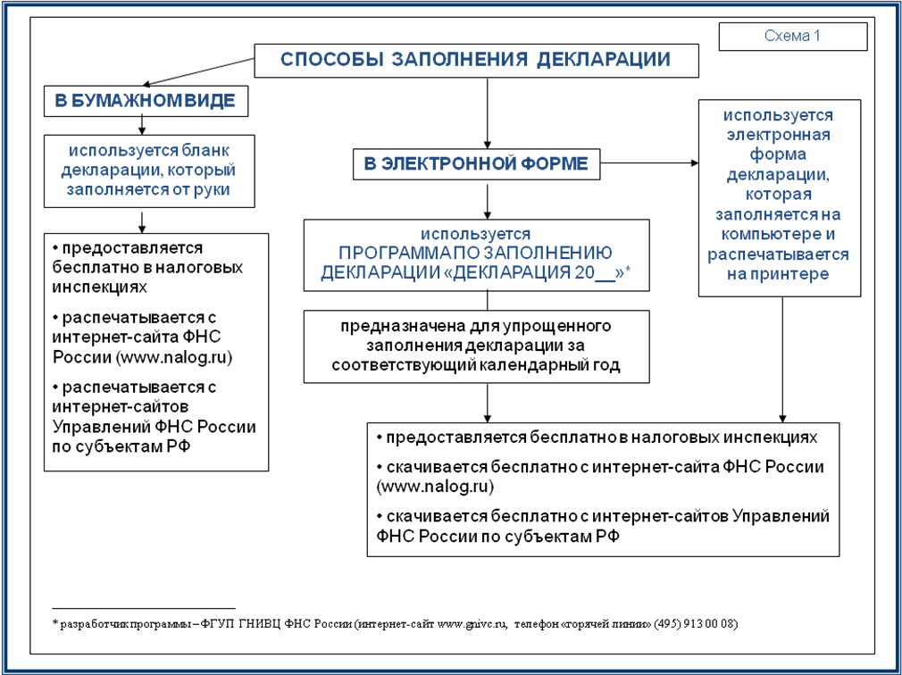

Самым удобным и простым из них является использование программы, предназначенной для автоматизированного заполнения декларации по НДФЛ «Декларация _ » за соответствующий год (например, в случае представления декларации за 2012 год следует использовать версию программы «Декларация 2012»).
Программа «Декларация – 2012» доступна для скачивания как на официальном Интернет-сайте ФНС России, так и на сайте Управления ФНС России по Ярославской области (www.r76.nalog.ru).
Программа сама сформирует и выведет на печать только необходимые листы декларации по результатам введенных Вами данных. При этом, у Вас на руках будет декларация как в бумажном виде, так и ее электронная форма*.
*Для ускорения процесса ввода и обработки декларации рекомендуется при представлении прикладывать и ее электронную форму.
Дополнительно сообщаем телефон и адрес «горячей линии», на которую можно обратиться в случае возникновения каких-либо вопросов при использовании указанной программы, тел.: (495) 913-00-08; E-mail: decl_06@gnivc.ru.
Представить заполненную декларацию в налоговый орган можно несколькими способами (см. Схему 2):

Из данной схемы видно, что для сдачи декларации совершенно не обязательно лично приходить в налоговую инспекцию, поскольку ее можно направить, например, по почте.
Если же Вы предпочтете сдать декларацию лично, имейте в виду, что в настоящее время с целью повышения качества обслуживания лиц, сдающих декларации, на официальном Интернет-сайте ФНС России внедрен сервис «Онлайн запись на прием в инспекцию», который предоставляет налогоплательщику возможность записаться на прием в налоговую инспекцию в удобное для него время, сэкономив тем самым время ожидания в очереди.
В случае если декларация соответствует установленной форме, налоговый орган не может отказать в ее принятии (так, форма налоговой декларации за 2011-2012 годы утверждена приказом ФНС России от 10.11.2011 № ММВ-7-3/760@).
Вместе с тем, существует исчерпывающий перечень оснований, при наличии которых налоговый орган не принимает представленную декларацию:
- отсутствие у лица, сдающего декларацию, документов, удостоверяющих его личность, либо отказ лица в их предъявлении;
- отсутствие в декларации подписи налогоплательщика;
- представление декларации в налоговый орган, в компетенцию которого не входит прием такой декларации (например, сдача декларации в налоговую инспекцию не по месту учета);
- представление декларации не по установленной форме;
- отсутствие в соответствующих полях декларации фамилии, имени, отчества физического лица.
Обращаем внимание: несвоевременное представление декларации является нарушением налогового законодательства, за которое предусмотрена ответственность – от 5% до 30% от суммы неуплаченного налога, но не менее 1 000 рублей!
Вместе с тем, представление налоговой декларации является не только обязанностью налогоплательщика, но и его правом. Так, заполнить и представить налоговую декларацию могут физические лица, использующие право на получение налоговых вычетов по НДФЛ.
По общему правилу такие налоговые вычеты предоставляются налогоплательщику по окончании календарного года при подаче им декларации в налоговую инспекцию* по месту жительства с приложением к ней необходимого комплекта документов (см. Таблицу 1).
*Вместе с тем, некоторые виды вычетов могут быть предоставлены и налоговым агентом еще до окончания года.
В данном контексте необходимо отметить, что на лиц, представляющих декларации только с целью получения налоговых вычетов, предельный срок подачи декларации – 30 апреля - не распространяется. То есть представить декларацию в связи с получением налоговых вычетов налогоплательщик может в любое время в течение года.
Таблица №1

Вид налогового вычета | Перечни документов, представляемых вместе с налоговой декларацией по форме 3-НДФЛ
Социальный
• на обучение | • копия договора на обучение с приложениями и дополнительными соглашениями к нему (в случае заключения)  • копии документов, подтверждающих оплату обучения (например, квитанции к приходным кассовым ордерам, платежные поручения)  • копия документа, подтверждающего степень родства и возраст обучаемого (например, свидетельства о рождении) - в случае оплаты обучения детей, подопечных, брата (сестры)  • копия документа, подтверждающего очную форму обучения, если таковая не прописана в договоре (например, справки учебного заведения) - в случае оплаты обучения детей, подопечных, брата (сестры)  • копия документа, подтверждающего опеку или попечительство - в случае оплаты обучения подопечных
• на лечение и (или) приобретение медикаментов | • копия договора на лечение с приложениями и дополнительными соглашениями к нему (в случае заключения)  • справка об оплате медицинских услуг для представления в налоговые органы Российской Федерации (выдается медицинским учреждением)  • рецептурный бланк со штампом «Для налоговых органов Российской Федерации, ИНН налогоплательщика» (выдается лечащим врачом) – в случае приобретение медикаментов  • копии документов, подтверждающих оплату медикаментов (например, чека ККМ)  • копия документа, подтверждающего степень родства (например, свидетельства о рождении) - в случае оплаты лечения и приобретения медикаментов для родителей и детей  • копия документа, подтверждающего заключение брака (например, свидетельства о браке), - в случае оплаты лечения и приобретения медикаментов для супруга
• на благотворительность | копии документов, подтверждающих перечисление пожертвований (например, квитанций к приходным кассовым ордерам, платежных поручений)
Имущественный
• при приобретении квартиры (либо комнаты) на вторичном рынке | • копия договора приобретения квартиры (либо комнаты) с приложениями и дополнительными соглашениями к нему (в случае заключения) (например, договора купли-продажи, договора мены)  • копии документов, подтверждающих оплату (например, платежных поручений, банковских выписок о перечислении денежных средств со счета покупателя на счет продавца) (могут отсутствовать в случае заключения договора мены, по которому имущество обменивается без доплаты)  • копии документов, подтверждающих право собственности на квартиру (либо комнату) (например, свидетельства о государственной регистрации права)  • заявление о распределении вычета между супругами - в случае приобретения квартиры (либо комнаты) в совместную собственность супругов
• при приобретении квартиры у застройщика | • копия договора долевого участия в строительстве (инвестировании) либо договора уступки права требования с приложениями и дополнительными соглашениями к нему (в случае заключения)  • копия документа, подтверждающего передачу квартиры застройщиком участнику долевого строительства, оформленного после получения разрешения на ввод многоквартирного жилого дома в эксплуатацию (например, акта приема-передачи). Вместо него может быть представлена копия свидетельства о государственной регистрации права  • копии документов, подтверждающих оплату (например, платежных поручений, банковских выписок о перечислении денежных средств со счета покупателя на счет продавца)  • заявление о распределении вычета между супругами - в случае приобретения квартиры (комнаты) в совместную собственность супругов
• при приобретении земельного участка с жилым домом | • копия договора приобретения земельного участка с расположенным на нем жилым домом с приложениями и дополнительными соглашениями к нему (в случае заключения) (например, договора купли-продажи, договора мены)  • копии документов, подтверждающих оплату (например, платежных поручений, банковских выписок о перечислении денежных средств со счета покупателя на счет продавца)  • копии документов, подтверждающих право собственности на жилой дом (например, свидетельства о государственной регистрации права)  • копии документов, подтверждающих право собственности на земельный участок (например, свидетельства о государственной регистрации права)  • заявление о распределении вычета между супругами - в случае приобретения земельного участка с жилым домом в совместную собственность супругов
• по расходам на уплату процентов по целевому займу (кредиту), направленному на приобретение жилья | • копия кредитного договора с приложениями и дополнительными соглашениями к нему (в случае заключения)  • копии документов, подтверждающих уплату процентов по целевому займу (кредиту) (например, справки из банка)

Примечания:
1. Налоговый орган вправе запросить оригиналы документов, представляемых в виде копий.
2. Если в налоговой декларации по форме 3-НДФЛ исчислена сумма налога к возврату, представляется также заявление на возврат НДФЛ.

Наряду с возможностью распечатывания бланка декларации, бесплатного скачивания программы по ее заполнению, на Интернет-сайте УФНС России по Ярославской области размещены примеры по заполнению деклараций, подробные перечни лиц, обязанных представлять декларации, телефоны «горячих линий» и графики работы налоговых инспекций.
Важно, что независимо от выбранного Вами способа заполнения декларации, в ней необходимо указать номер Вашей инспекции, а также код ОКАТО места жительства, которые нетрудно узнать, воспользовавшись онлайн - сервисами «Адрес и платежные реквизиты Вашей инспекции» и «Заполнить платежное поручение».
Обязанность
Право
Налоговые вычеты
Декларирование доходов физическими лицами
Стандартные
Социальные
Имущественные
Категории лиц
Виды доходов
Налоговая декларация по форме 3-НДФЛ в инспекцию по месту жительства
Индивидуальные предприниматели
Нотариусы, адвокаты и другие лица, занимающиеся частной практикой
От источников за границей РФ
Продажа имущества
Выигрыши

Вознаграждения по гражданско-правовым договорам
Подарки

До 30 апреля
Срок не ограничен
Уплата налога до 15 июля

